NGÔ NGỌC BẢO CHÂU
1150080044
THỰC HÀNH LAB5
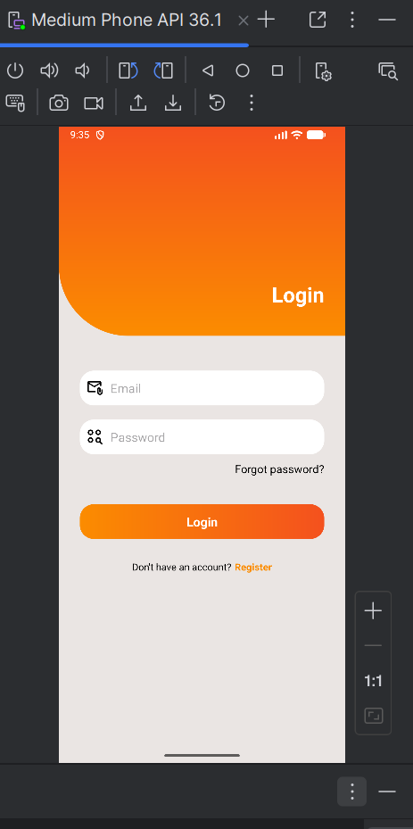
LAB 13+14
